# USINE COIL : INFRASTRUCTURE

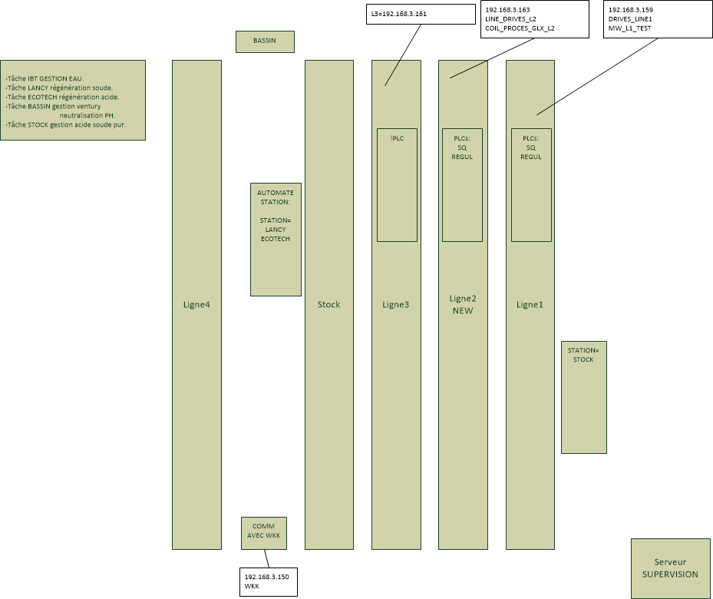

CUT TO LENGHT

REFENDAGE

BATCH OFF

# LOGICIEL WORKBENCH

Logiciel pour se connecter aux différents drives de ligne 1 & 2

& automate SMS.

# CONNECTION SUPERVISION

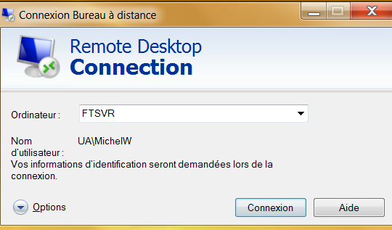

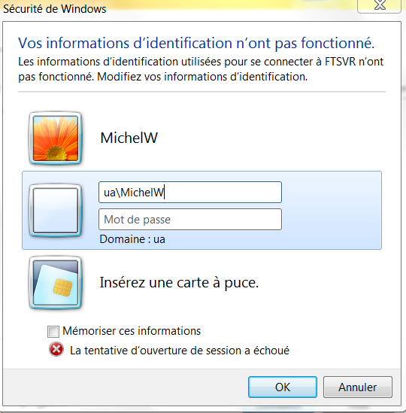

PW: miwar+321